Solar power inverter

DC to AC Power Inverter User's guide

Entorno operativo
Para evitar lesiones personales o daños materiales, seguir estas instrucciones con precisión.
- Mantener el inversor seco, no mojarlo.
- Mantenerlo en un lugar fresco: Temperatura ambiente entre 0 °C y 40 °C.
- Ventilación.
  - Dejar al menos 5 cm de espacio libre por encima y a los lados de la unidad para una refrigeración y circulación de aire adecuadas.
  - Después de un uso continuo, la temperatura de la superficie de la carcasa alcanzará los 60 °C. Procurar mantener la ventilación y mantener alejados los objetos sensibles al calor.

Instalación y manejo
Tensión de entrada
- A una batería.
- En el coche.
  - Conectar el cable del encendedor de cigarrillos, que se suministra con el inversor, a la toma del encendedor del automóvil. Asegurarse de que el contacto sea correcto.
  - Encender el motor del coche a tiempo para cargar la batería y evitar así su descarga.
  - En muchos casos, la potencia disponible a través de la toma del encendedor del automóvil no debe superar los 200 W; de lo contrario, el inversor zumbará y se apagará. Simplemente encender de nuevo el automóvil y usar un aparato de CA de menor potencia resolverá el problema.
Aparatos CA
- Conectar el aparato de CA que desea alimentar.
- Asegurarse de que la suma de la potencia de los aparatos de CA que se conecten a las dos tomas del inversor no supere la potencia indicada en la etiqueta del inversor.
Encendido
- Accionar el interruptor basculante del inversor a la posición de encendido.
- El indicador LED debe iluminarse en VERDE, lo que verifica que el inversor recibe energía; esto significa que es normal.
- El indicador ROJO indica que el inversor se apagó debido a bajo o alto voltaje, sobrecarga o temperatura excesiva.
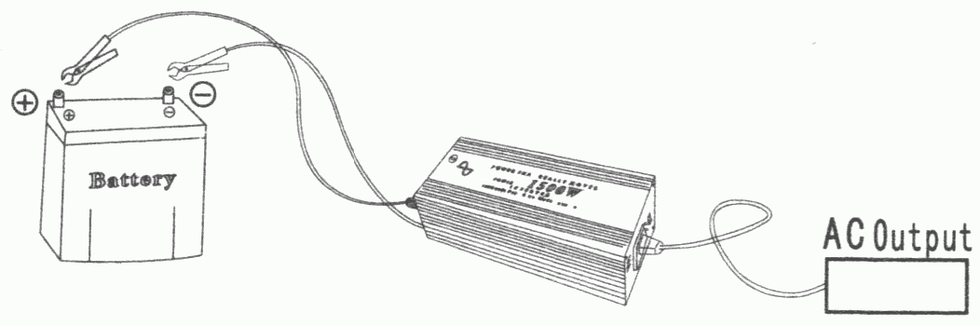
Aunque el inversor puede suministrar una sobretensión momentánea del doble de la potencia nominal, en ocasiones, productos con una potencia nominal inferior a la nominal podrían superar la capacidad del inversor, lo que provocaría una parada de emergencia por sobrecarga. Electrodomésticos como televisores, monitores de ordenador y motores eléctricos son ejemplos de productos cuya carga de arranque alcanzará su carga máxima. Si este problema se produce al intentar operar varios productos de CA simultáneamente, encender primero el inversor con todos los productos de CA (electrodomésticos) apagados. Después de apagar todo, encender cada aparato uno por uno, comenzando por el producto con la sobretensión más alta.

Problemas
- Problema: El inversor se apagó y la luz indicadora está apagada.
  - Posible causa 1: La batería está baja.
    - Soluciones: Examinar la batería y reemplazarla si es necesario.
  - Posible causa 2: Las baterías están conectadas con la polaridad invertida.
    - Soluciones: Examinar la conexión de la batería. Si el inversor está dañado, debe reemplazarse o enviarse a garantía.
  - Posible causa 3: Mal contacto en los terminales.
    - Soluciones: Desconectar y volver a conectar las conexiones de 12 voltios e intentarlo de nuevo.
- Problema: El inversor se apagó y el indicador ROJO está encendido.
  - Posible causa 1: La potencia nominal del producto de CA es superior a la del inversor, lo que provoca el apagado por sobrecarga.
    - Soluciones: Utilizar productos de CA con una potencia inferior a la nominal del convertidor.
  - Posible causa 2: La potencia del producto de CA es inferior a la nominal del inversor. Si la potencia de pico es muy alta, provocará un apagado por sobrecarga.
    - Soluciones: La potencia pico del producto de CA debe ser inferior a la del inversor.
  - Posible causa 3: La batería se agota, en ese caso el inversor emite una alarma.
    - Soluciones: Cargue o reemplace la batería.
  - Posible causa 4: La ventilación no es adecuada, lo que provoca sobrecalentamiento y apagado.
    - Soluciones:
      - Apagar el dispositivo de carga conectado y dejar que el inversor se enfríe durante unos 15 minutos.
      - Retirar todos los elementos que rodean el ventilador y el inversor, guardarlo en un lugar fresco y volver a encenderlo para alimentar una carga menor según sea necesario.
  - Posible causa 5: El voltaje de entrada es demasiado alto.
    - Solución: Verificar el estado del sistema de carga y la salida de 12 voltios de la batería.
- Problema: El voltaje de salida del inversor es demasiado bajo.
  - Posible causa: El voltímetro utilizado para medir la corriente alterna (CA) ofrece un rango de medición pequeño.
  - Soluciones: Utilizar un voltímetro de verdadero valor eficaz (RMS) para medir la salida del inversor de onda cuadrada a fin de obtener datos precisos.
- Problema: El inversor emite una señal de alarma.
  - Posible causa: Protección contra bajo voltaje y sobrecalentamiento.
    - Solución: Acorte el cable y utilice uno más grueso para conectar a la batería.
- Problema: El inversor solo puede alimentar cargas de baja potencia.
  - Posible causa: La potencia eléctrica se atenúa al circular por el cable.
    - Solución: Acortar el cable y elegir uno más grueso.
- Problema: La batería dura muy poco.
  - Posible causa 1: El consumo de energía del producto de CA es superior a la carga nominal del inversor.
    - Soluciones: Usar baterías de mayor capacidad o sustituir la batería.
  - Posible causa 2: La batería está dañada o no se carga lo suficiente.
    - Soluciones: La batería nunca se carga lo suficiente con los cargadores; por lo tanto, sustituir por un cargador inteligente de mayor calidad.
  - Posible causa 3: La corriente eléctrica se atenúa al circular por el cable.
    - Soluciones: Acortar el cable y utilizar uno más grueso.

Especificaciones
- Protección a la entrada por conexión inversa: Fusible (interno).
- Indicadores luminosos: Verde para encendido, rojo para fallo.
- Refrigeración: Ventilador.
- Temperatura máxima de trabajo de la carcasa: < 75 ºC.
- Algunos inversores no están diseñados con alarma de tensión de entrada baja. En ese caso la protección por tensión baja es a 9.5 V ± 0.3 V.
- Sonidos:
  - X X X Carga normal (Normal load).
  - - - - Funcionamiento a plena carga (Full load operation).
  - . . . . . . Sobrecarga (Overload)

Output
Potencia nominal | 80W, 150W, 200W, 300W, 500W, 800W, 1000W, 1200W, 1500W, 2000W, 2500W, 3000W, 4000W, 5000W
Potencia pico | ≥ Potencia nominal * 2
Voltaje salida | AC 100/110/115/120V (ajustable internamente) ± 10% | AC 200/220/230/240V (ajustable internamente) ± 10%
Frecuencia salida | 60 Hz ± 5 Hz, 50 Hz / 60 Hz opcional | 50 Hz ± 5 Hz, 50 Hz / 60 Hz opcional

Input
Voltaje batería | 12 V | 24 V | 36 V | 48 V | 60 V
Corte por voltaje alto | 15 V ± 1 V | 30 V ± 2 V | 45 V ± 2.5 V | 60 V ± 3 V | 75 V ± 3.8 V
Alarma de voltaje bajo | 10.5 V ± 0.3 V | 21 V ± 0.5 V | 31 V ± 1 V | 41 V ± 1.5 V | 52 V ± 2 V
Corte por voltaje bajo | 10 V ± 0.3 V | 20.3 V ± 0.5 V | 30 V ± 1.5 V | 40 V ± 2 V | 51 V ± 2.5 V
Rango de voltaje de entrada | 10 V a 15 V | 20 V a 30 V | 30 V a 45 V | 40 V a 60 V | 50 V a 75 V

